INFORME DE FISCALIZACIÓN AMBIENTAL

REQUERIMIENTO INGRESO SEIA

PARCELAS LAGO TINQUILCO

DFZ-2014-2857-IX-SRCA-IA

 | Nombre | Firma
Aprobado | EDUARDO RODRIGUEZ S.
Revisado | MAURICIO BENITEZ M.
Elaborado | DIEGO MALDONADO B.

Tabla de Contenidos
Tabla de Contenidos 2
1. RESUMEN. 3
2. IDENTIFICACIÓN DEL PROYECTO, INSTALACIÓN, ACTIVIDAD O FUENTE FISCALIZADA 4
3. ANTECEDENTES DE LA ACTIVIDAD DE FISCALIZACIÓN. 6
4. HECHOS CONSTATADOS. 8
5. CONCLUSIONES. 13
6. ANEXOS. 14

RESUMEN.

El presente documento da cuenta de los resultados de la actividad de fiscalización ambiental realizada por la Superintendencia del Medio Ambiente (SMA), el día 05 de Mayo de 2015 al proyecto denominado “Parcelas Lago Tinquilco” de la comuna de Pucón, Región de La Araucanía, por la presunta elusión al ingreso del Sistema de Evaluación de Impacto Ambiental (SEIA) establecido en la Ley 19.300. Esta denuncia fue interpuesta por el Comité de Protección y Desarrollo Sustentable de Tinquilco, y también, por el Sr. Antonio Lara Aguilar debido a que este proyecto involucra el desarrollo de actividades de urbanísticas-turísticas que sería localizado en una zona de interés turístico y cercano a un área natural protegida. La actividad de inspección ambiental fue solicitada mediante Formulario de Solicitud de Actividades de Fiscalización Ambiental (FSAFA) N° 89-2015.

El proyecto de parcelación Lago Tinquilco, está compuesto por dos sectores “Parcelas Tinquilco I” de propiedad comunitaria de un grupo familiar Linker-Saravia que consiste en la parcelación de 35 sitios de aprox. 5 mil metros cuadrados cada uno en un terreno estimado de 35 hectáreas que se ubica desde el camino vecinal al Oeste. El segundo sector “Parcelas Tinquilco II” es de propiedad de una sociedad familiar Linker-Saravia, Bosques Palguín Limitada, comprende 26 sitios de 5.000 m² aprox. cada uno en una superficie estimada de 16 ha que se encuentra en el sector Este del camino vecinal. Ambos sectores contarían con áreas comunes, áreas verdes, sistema eléctrico subterráneo, red de agua potable, caminos interiores y una zona de protección en la ribera oeste del Lago Tinquilco, el que se encuentra fuera del límite del Parque Nacional Huerquehue.

Como resultado de la inspección ambiental realizada, no se constataron hechos que pudieran configurar una elusión al Sistema de Evaluación de Impacto Ambiental, según las letras g, o y p del artículo 3 del D.S. N° 40/2012 que fija el Reglamento del Sistema de Evaluación de Impacto Ambiental.

IDENTIFICACIÓN DEL PROYECTO, INSTALACIÓN, ACTIVIDAD O FUENTE FISCALIZADA

Antecedentes Generales

Identificación de la actividad, instalación, proyecto o fuente fiscalizada:
Parcelas Lago Tinquilco.
Región:  La Araucanía. | Ubicación específica de la actividad, proyecto o fuente fiscalizada:  Sector Oeste Lago Tinquilco.
Provincia:
Cautín.
Comuna:
Pucón.
Titular de la actividad, instalación, proyecto o fuente fiscalizada:  Francisco Linker Plitt | RUT o RUN:  4.422.789-4
Domicilio titular:  Km 4,6 Camino Villarrica – Loncoche.  Casilla 128, Villarrica. | Correo electrónico:  fcolinkerplitt@gmail.com
Teléfono:
95441256
Identificación del representante legal:  Francisco Linker Plitt | RUT o RUN:  4.422.789-4
Domicilio representante legal:  Km 4,6 Camino Villarrica – Loncoche.  Casilla 128, Villarrica. | Correo electrónico:  fcolinkerplitt@gmail.com
Teléfono:
9-95441256
Fase de la actividad, proyecto o fuente fiscalizada:
En venta de sitios, sin construcción de viviendas.

Ubicación y Layout

Figura 1. Mapa de Ubicación Local (Fuente: Sistema NEPASSIT de la SMA, 2015).

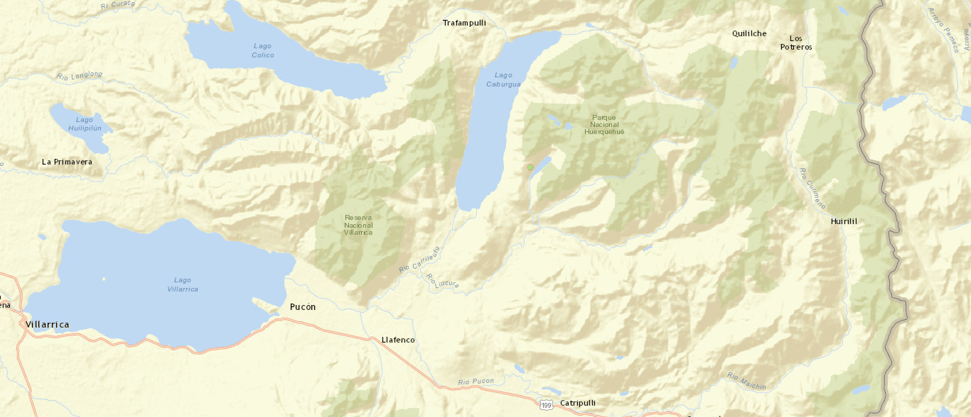
Lago Tinquilco
Parcelas Lago Tinquilco
Coordenadas UTM de referencia
Datum: WGS84 | Huso: 19S | UTM N: 5.661.104 m | UTM E: 263.238 m
Ruta de acceso: Desde la ciudad de Pucón se debe dirigir hacia el Parque Nacional Huerquehue a través de las rutas S-905 y S-911 que unen Pucón con el Lago Caburgua, antes de llegar al Lago Caburgua se debe desviar por la ruta S-975 hacia el P.N. Huerquehue a 2,5 Km antes del acceso a este parque hay un cruce que lo dirige hacia el lado Oeste del Lago Tinquilco a unos 2 km desde este cruce se ubica el proyecto de Parcelación Tinquilco.

ANTECEDENTES DE LA ACTIVIDAD DE FISCALIZACIÓN.

Motivo de la Actividad de Fiscalización.

Motivo:  Denuncia | Descripción del motivo:  Denuncia (Anexo 1) fue interpuesta por el Comité de Protección y Desarrollo Sustentable de Tinquilco debido a que este proyecto involucra el desarrollo de actividades de urbanísticas-turísticas sería localizado en una zona de interés turístico y cercano a un área natural protegida por lo que amerita el ingreso al SEIA.  Denuncia (Anexo 2) presentada con fecha el 04.09.2014 por el Sr. Antonio Lara Aguilar, en la cual se indica que el proyecto inmobiliario que se está construyendo en la ladera Oeste del Lago Tinquilco, debe ser sometido a evaluación en el SEIA.  FSAFA N°9-2015 emitido por la Oficina Macrozona Sur y priorizada en virtud de protocolo interno de gestión de denuncias (Anexo 3).

Materia Específica Objeto de la Fiscalización Ambiental.

- Elusión al Sistema de Evaluación de Impacto Ambiental (SEIA).
- Intervención o afectación de vegetación.

Aspectos relativos a la ejecución de la Fiscalización Ambiental.

Inspección Ambiental

Fecha de realización:  05/05/2015 | Hora de inicio:  13:05 h |  | Hora de finalización:  18:10 h
Fiscalizador encargado de la actividad:  Diego Maldonado Bravo |  |  | Órgano:  Superintendencia del Medio Ambiente.
Existió oposición al ingreso: No aplica. |  | Existió auxilio de fuerza pública: No.
Existió colaboración por parte de los fiscalizados: No aplica. |  | Existió trato respetuoso y deferente: No aplica.
Entrega de antecedentes solicitados: No aplica. |  | Entrega de acta: No (Acta de inspección en Anexo 4).
Observaciones: Debido a la falta de personal en el predio inspeccionado, no fue posible dejar copia del acta de inspección, sin embargo mediante el Oficio MZS N° 306 de fecha 2 de Junio del 2015 de la SMA (Anexo 5), se remitió el acta al Sr. Francisco Linker .

Esquema de recorrido
Figura 2. Recorrido de la inspección del 05.05.2015 (Fuente: Google Earth, 2015).
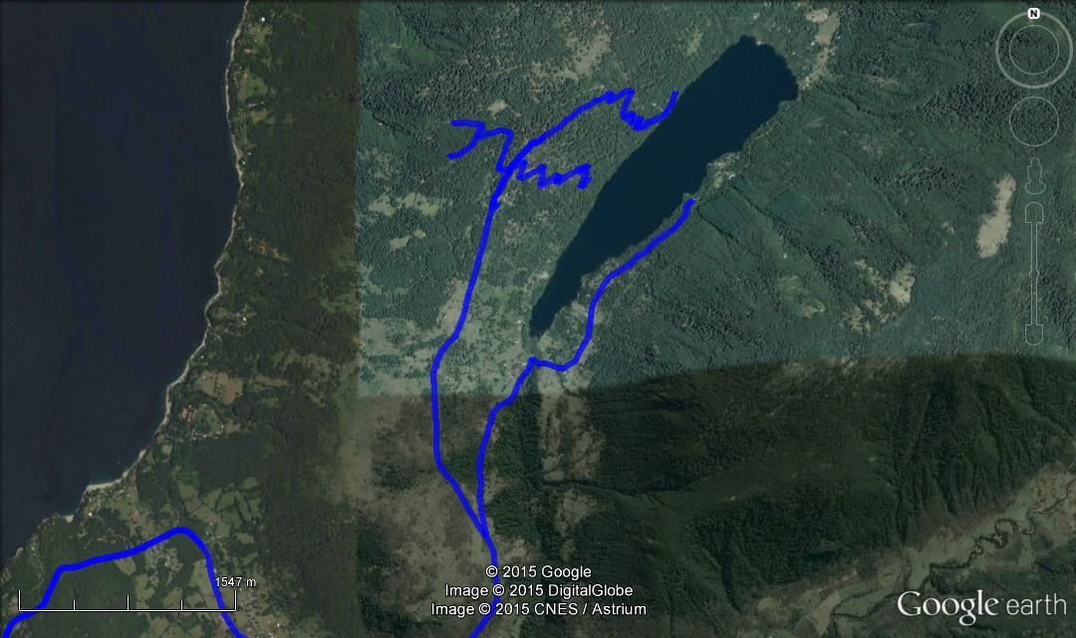

E2. L. Tinquilco
Lago Tinquilco
E1. Ingreso

E3. L. Tinquilco II
P. N. Huerquehue
(Ingreso)

Detalle del Recorrido de la Inspección.

N° de estación | Nombre del sector | Descripción estación
1 | Ingreso | Punto que corresponde a la entrada de los sitios de Parcelas Tinquilco desde el camino vecinal. Coordenadas de referencia UTM, WGS84, H19S, N: 5.654.882 m y E: 259.953 m.
2 | Parcelas Lago Tinquilco I | Sector del proyecto “Parcelas Lago Tinquilco I” que se ubica al lado Oeste del camino vecinal, está compuesto por 35 sitios.
3 | Parcelas Lago Tinquilco II | Sector del proyecto “Parcelas Lago Tinquilco II” que se ubica al lado Este del camino vecinal y colinda con el lago Tinquilco, está compuesto por 26 sitios.

HECHOS CONSTATADOS.

Hechos constatados y análisis de Tipología.

Número de hecho constatado: 1 | Estación N°: 1, 2 y 3.
Análisis de Tipología de proyecto o modificación que requiere ingresar al SEIA, atingente al caso:
- El artículo 10° de la ley N° 19.300 establece que dentro de los proyectos o actividades susceptibles de causar impacto ambiental, en cualquiera de sus fases, que deben someterse al Sistema de Evaluación de Impacto Ambiental (SEIA), se encuentran:
“g) Proyectos de desarrollo urbano o turístico, en zonas no comprendidas en alguno de los planes evaluados según lo dispuesto en el Párrafo 1 Bis”.
- A su vez, la letra g del artículo 3° del D.S. MMA N°40/2012, que aprobó el Reglamento del Sistema de Evaluación de Impacto Ambiental (RSEIA), establece para el literal en cuestión lo siguiente:
Artículo 3.- Tipos de proyectos o actividades.
Los proyectos o actividades susceptibles de causar impacto ambiental, en cualquiera de sus fases, que deberán someterse al Sistema de Evaluación de Impacto Ambiental, son los siguientes: […]
“g.1. Se entenderá por proyectos de desarrollo urbano aquellos que contemplen obras de edificación y/o urbanización cuyo destino sea habitacional, industrial y/o de equipamiento, de acuerdo a las siguientes especificaciones:
g.1.1. Conjuntos habitacionales con una cantidad igual o superior a ochenta (80) viviendas o, tratándose de vivienda social, vivienda progresiva o infraestructura sanitaria, a ciento sesenta (160) viviendas.
g.1.2. Proyectos de equipamiento que correspondan a predios y/o edificios destinados en forma permanente a salud, educación, seguridad, culto, deporte, esparcimiento, cultura, comercio, servicios, fines científicos o sociales y que contemplen al menos una de las siguientes características:
a) superficie construida igual o mayor a cinco mil metros cuadrados (5.000 m²);
b) superficie predial igual o mayor a veinte mil metros cuadrados (20.000 m²);
c) capacidad de atención, afluencia o permanencia simultánea igual o mayor a ochocientas (800) personas;
d) doscientos (200) o más sitios para el estacionamiento de vehículos”.

Documentación revisada:
- Oficio N° 292/17.04.2014 de la Municipalidad de Pucón (Anexo 6).
- Oficio N° 862/16.09.2014 de la Municipalidad de Pucón (Anexo 7).
- Oficio N° 60/17.03.2015 del Servicio de Evaluación Ambiental Región de La Araucanía (Anexo 8).
- Carta del Sr. Francisco Linker presentada el día 06.07.2015 (Anexo 9).

Hecho (s):
- Durante la inspección ambiental de fecha 5 de Mayo del 2015 en los sitios de las Parcelas Lago Tinquilco I y II, se constató lo siguiente:
- Se observan estacas de maderas que indican la ubicación de los distintos sitios en venta (Ver fotografía 1).
- No se observaron obras de construcción de viviendas en los sectores recorridos.
- Existen caminos interiores de material pétreo que conducen a los distintos sitios en venta.
- Se observa un pequeño parque de juegos construido en madera, compuesto por columpios y toboganes (Fotografía 2).
- A excepción de los caminos internos, la superficie del sitio destinado a parcelación está compuesta principalmente por renovales de bosque nativo.

Resultado (s) examen de Información:
Del examen de información de la documentación presentada y solicitada en la Superintendencia del Medio Ambiente, es posible indicar lo siguiente:
- Consultada la Municipalidad de Pucón, esta emite respuesta mediante el Oficio N° 292/2014 (Anexo 6) en que informa que no se tienen antecedentes sobre el proyecto de Parcelación Lago Tinquilco, que no registran denuncias, reclamos o solicitudes de permisos de edificación asociados al proyecto.
- La SMA solicita complementar dicha respuesta. La municipalidad emite el Oficio N° 862/2014 de la Municipalidad de Pucón (Anexo 7) que señala que los proyectos de subdivisión en predios agrícolas fuera del área urbana no son de su competencia. De todas formas, personal del municipio visitó el terreno del proyecto verificando la existencia de caminos internos, tendido eléctrico y estacas de madera, pero no se detectaron construcciones de viviendas o similares.
- Por otra parte, el Servicio de Evaluación Ambiental de la Región de La Araucanía por medio de su Oficio N° 60/2015 (Anexo 8) informa que en este servicio no se han presentado pertinencia alguna por la construcción de un proyecto de parcelación y urbanización en el sector del Lago Tinquilco de la comuna de Pucón, del titular Sr. Francisco Linker Plitl.
- A petición de la SMA el titular del proyecto Sr. Linker con fecha 06.07.2015 (Anexo 9) presentó una carta con la siguiente información respecto a las Parcelas Lago Tinquilco I y II, de la cual se destaca lo siguiente:
- El predio donde se emplazan los proyectos de parcelación fueron adquiridos por el Sr. Linker en el año 1.992 después de una explotación maderera intensiva, después de la compra del terreno este fue cercado lo que permitió la regeneración del bosque.
- El proyecto Parcela Lago Tinquilco I, se extiende desde el camino vecinal hacia el oeste y comprende 35 parcelas cuya superficie total bordea los 5.000 m², además cuenta con 5 áreas de protección. El proyecto Parcelas Lago Tinquilco II, se ubica al lado este del camino vecinal hasta el lago Tinquilco, este comprende de 25 parcelas de 5.000 m de superficie y con 6 áreas de protección.
- Entre ambos proyectos de parcelación, se consideran 9 áreas verdes y dos áreas de reserva de bosque. Se considera un área de protección entre los 100 y 180 m desde el borde del Lago Tinquilco.
- No se consideran proyectos turísticos, solo servicios de baja intensidad.
- Se considera un sistema de agua potable para todo el proyecto, el cual contará con un sistema de elevación mediante bombas sumergidas, estanques y una red de distribución con alcance a todas las parcelas. Para la extracción de aguas el titular señala que cuenta con los derechos de aguas correspondientes.
- En base a los antecedentes revisados y señalados de forma resumida en los puntos anteriores, respecto a la pertinencia del ingreso al SEIA por el literal g1, del artículo 3 del RSEIA, se puede afirmar lo siguiente:
- El proyecto no corresponde a un conjunto habitacional, sino que a la venta de parcelas. Además, durante la inspección realizada por la SMA el día 05.05.2015 no se constató la construcción de viviendas en el sector del proyecto.
- En cuanto al desarrollo de un proyecto de equipamiento, no existe superficie construida. Según el titular como equipamiento, el proyecto considera solo la construcción de una piscina y quincho de aprox. 80 m, una plaza de juegos infantiles, una minicancha, dos terrazas y un sendero interpretativo.
- De los antecedentes revisados se da cuenta que el proyecto “Lago Tinquilco I y II” se trata de un proyecto de venta de parcelas que se ofrece al público con un equipamiento básico urbano y con fines recreativos, pero no se condice con ninguna de las causales de ingreso establecida en la letra g del artículo 3 del RSEIA.

Registros
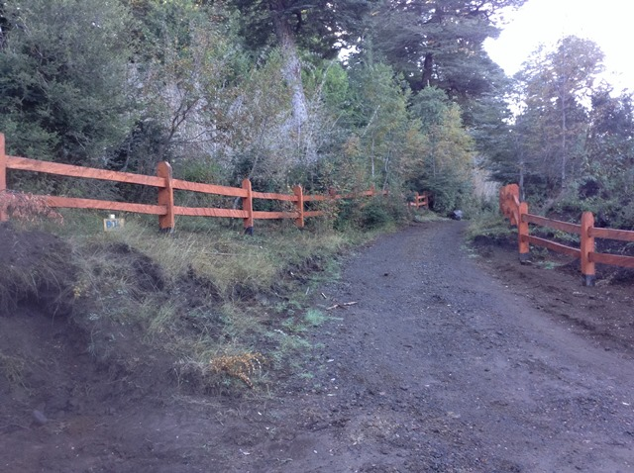  Sitio B-14 |  | 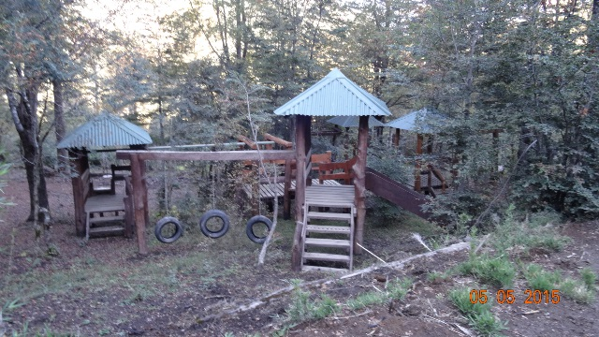
Fotografía 1. | Fecha: 05/05/2015 | Fotografía 2. | Fecha: 05/05/2015
Descripción medio de prueba: Sector en donde se ubica el sitio B-14 del proyecto Parcelas Lago Tinquilco I, este sitio se encuentra colindante con el camino vecinal que divide los dos proyectos de parcelación. En la fotografía se puede observar el camino interior y parte de la vegetación del lugar. |  | Descripción medio de prueba: En la fotografía se aprecia el parque de juegos que se ubica en Parcela Lago Tinquilco I.

Número de hecho constatado: 2 | Estación N°: 1, 2 y 3.
Análisis de Tipología de proyecto o modificación que requiere ingresar al SEIA, atingente al caso:
- El artículo 10° de la ley N° 19.300 establece que dentro de los proyectos o actividades susceptibles de causar impacto ambiental, en cualquiera de sus fases, que deben someterse al Sistema de Evaluación de Impacto Ambiental (SEIA), se encuentran:
“p) Ejecución de obras, programas o actividades en parques nacionales, reservas nacionales, monumentos naturales, reservas de zonas vírgenes, santuarios de la naturaleza, parques marinos, reservas marinas o en cualesquiera otras áreas colocadas bajo protección oficial, en los casos en que la legislación respectiva lo permita”.
- A su vez, la letra p, del artículo 3° del D.S. MMA N°40/2012, que aprobó el Reglamento del Sistema de Evaluación de Impacto Ambiental (RSEIA), establece para el literal en cuestión lo siguiente:
Artículo 3.- Tipos de proyectos o actividades.
Los proyectos o actividades susceptibles de causar impacto ambiental, en cualquiera de sus fases, que deberán someterse al Sistema de Evaluación de Impacto Ambiental, son los siguientes: […]
“p) Ejecución de obras, programas o actividades en parques nacionales, reservas nacionales, monumentos naturales, reservas de zonas vírgenes, santuarios de la naturaleza, parques marinos, reservas marinas o en cualesquiera otras áreas colocadas bajo protección oficial, en los casos en que la legislación respectiva lo permita”.

Documentación revisada:
- Denuncia y antecedentes complementarios enseñados por el Comité de Protección y Desarrollo Sustentable de Tinquilco (Anexo 1).
- Oficio N° 187/10.04.2015 de la Corporación Nacional Forestal Región de La Araucanía (Anexo 10).
- Oficio N° 130/08.06.2015 del Servicio Nacional de Turismo Región de La Araucanía (Anexo 11).
Hecho (s):
- Durante las actividades de inspección, se realizó una entrevista con el Sr. Mauricio Barra, guarda parque de CONAF del Parque Nacional Huerquehue. El Sr. Barra señala que el proyecto de parcelación del Sr. Francisco Linker se encuentra fuera de los límites del parque nacional, específicamente este proyecto se ubica en el borde Oeste del Lago Tinquilco, como también, se puede apreciar en la figura 1 del presente informe.

Resultado (s) examen de Información:
- Mediante el Oficio N° 187/2015 de CONAF Región de La Araucanía (Anexo 10) se informa que el proyecto de parcelación del Sr. Linker no tiene deslinde con el Parque Nacional Huerquehue, y que no se ha registrado corta o intervención dentro de esta área protegida.
- Por medio del Oficio N° 130/2015 de SERNATUR Región de La Araucanía (Anexo 11) se indica que el proyecto en cuestión se ubica dentro de la Zona de Interés Turística (ZOIT) “Villarrica-Pucón”. Esta ZOIT fue aprobadas mediante la Resolución Exenta N° 547/2003 de la Dirección Nacional de Turismo y comprende la totalidad de las comunas de Pucón y Villarrica. Ahora, según instructivo en Oficio Ord. N° 130844/2013 de la Dirección Ejecutiva del Servicio del Evaluación Ambiental, las zonas ZOIT si bien tienen el carácter de área protegida, ello no implica que todo proyecto que se desarrolla en esa comunas debe ingresar al SEIA, sino más bien lo que corresponde es realizar un análisis casuístico en base a las consideraciones que motivaron esa declaración de ZOIT. Que de acuerdo a lo investigado el proyecto en cuestión no corresponde a uno de tipo fabril ni productivo, sino más bien a una venta de parcelas con un estándar mínimo de urbanización, lo que no se contradice o afecta los fines de esa declaración.
- Respecto a lo anterior, se puede indicar que las Parcelas Lago Tinquilco I y II, se ubican fuera del área de un parque nacional, por lo cual no amerita el ingreso del SEIA según la letra p de la Ley 19.300. Por otro lado, por su naturaleza tampoco se trata de un proyecto que afecte los fines que persíguela Declaración de Zona de Interés Turístico.

Número de hecho constatado: 3 | Estación N°: 1, 2 y 3.
Análisis de Tipología de proyecto o modificación que requiere ingresar al SEIA, atingente al caso:
- El artículo 10° de la ley N° 19.300 establece que dentro de los proyectos o actividades susceptibles de causar impacto ambiental, en cualquiera de sus fases, que deben someterse al Sistema de Evaluación de Impacto Ambiental (SEIA), se encuentran:
“o) Proyectos de saneamiento ambiental, tales como sistemas de alcantarillado y agua potable, plantas de tratamiento de aguas o de residuos sólidos de origen domiciliario, rellenos sanitarios, emisarios submarinos, sistemas de tratamiento y disposición de residuos industriales líquidos o sólidos”.
- A su vez, el artículo 3° del D.S. MMA N°40/2012, que aprobó el Reglamento del Sistema de Evaluación de Impacto Ambiental (RSEIA), establece para el literal en cuestión lo siguiente:
Artículo 3.- Tipos de proyectos o actividades.
Los proyectos o actividades susceptibles de causar impacto ambiental, en cualquiera de sus fases, que deberán someterse al Sistema de Evaluación de Impacto Ambiental, son los siguientes: […]
“o.1. Sistemas de alcantarillado de aguas servidas que atiendan a una población igual o mayor a diez mil (10.000) habitantes.
o.2. Sistemas de alcantarillado o evacuación de aguas lluvias, cuando se interconecten con redes de alcantarillado de aguas servidas que atiendan a una población igual o mayor a diez mil (10.000) habitantes.
o.3. Sistemas de agua potable que comprendan obras que capten y conduzcan agua desde el lugar de captación hasta su entrega en el inmueble del usuario, considerando los procesos intermedios, y que atiendan a una población igual o mayor a diez mil (10.000) habitantes.
o.4. Plantas de tratamiento de aguas de origen domiciliario, que atiendan a una población igual o mayor a dos mil quinientos (2.500) habitantes”.

Documentación revisada:
- Denuncia y antecedentes complementarios enseñados por el Comité de Protección y Desarrollo Sustentable de Tinquilco (Anexo 1).
- Carta del Sr. Francisco Linker presentada el día 06.07.2015 (Anexo 9).

Hecho (s):
- Durante la inspección del día 05.05.2015, no se evidenció la construcción de viviendas, ni de sistema de captación, tratamiento y distribución de agua potable, así como tampoco, no se observaron sistemas para el tratamiento de aguas servidas de ningún tipo.
Resultado (s) examen de Información:
- Según lo informado por el Sr. Linker en su carta del 06.07.15 (Anexo 9) los proyectos de parcelación consideran un sistema de elevación de aguas mediante bombas sumergidas, estanques y una red de distribución de agua para abastecer a las distintas parcelas, para ello cuenta con los derechos de agua respectivos. Respecto a las aguas servidas, informa que cada cabaña deberá contar con un sistema particular de alcantarillado, que deberá cumplir con la normativa del Ministerio de Salud.
- En base a estos antecedentes se puede indicar que las Parcelas Lago Tinquilco I y II, no presentan proyectos de saneamiento ambiental con las características señaladas en los literales o.1 al o.4 del RSEIA, que obliguen al proyecto a someterse al SEIA.

CONCLUSIONES.

En atención a los hechos investigados, y la información analizada, es posible concluir que respecto de los proyectos “Parcelas Lago Tinquilco I y II” de la comuna de Pucón, no se acreditan las causales de ingreso contemplados en las letras g, o y p del artículo 3 del respectivo Reglamento del Sistema de Evaluación de Impacto Ambiental (SEIA) D.S. N° 40/2012 MMA.

ANEXOS.

N° Anexo | Nombre Anexo
1 | Denuncias y antecedentes complementarios presentados por el Comité de Protección y Desarrollo Sustentable de Tinquilco.
2 | Denuncia del Sr. Antonio Lara Aguilar.
3 | Formulario de Solicitud de Actividades de Fiscalización Ambiental N° 89-2015.
4 | Acta de inspección ambiental de fecha 05.05.2015.
5 | Oficio MZS N° 306/02.06.2015 de la Superintendencia del Medio Ambiente.
6 | Oficio N° 292/17.04.2014 de la Municipalidad de Pucón.
7 | Oficio N° 862/16.09.2014 de la Municipalidad de Pucón.
8 | Oficio N° 60/17.03.2015 del Servicio de Evaluación Ambiental Región de La Araucanía.
9 | Carta del Sr. Francisco Linker presentada el día 06.06.2015.
10 | Oficio N° 187/10.04.2015 de la Corporación Nacional Forestal Región de La Araucanía.
11 | Oficio N° 130/08.06.2015 del Servicio Nacional de Turismo Región de La Araucanía.

